附件：
提交操作说明
- 登陆地址：
http://login.ceeaa.org.cn/
右侧“2021年工程教育认证申请入口”，如图所示：
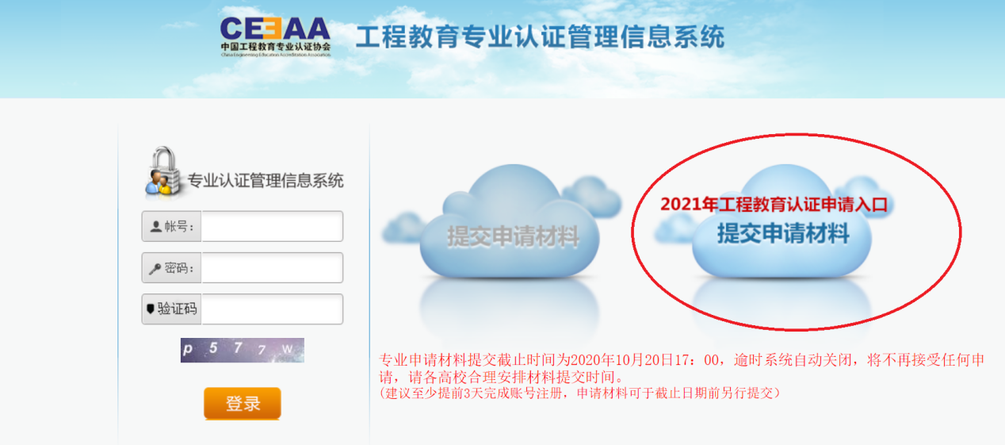

- 专业账号密码：
1. 账号：g + 学校代码（5位）+ 专业代码(6或7位)
例如:××大学，账号: g10162020412，或g10162020313K
2. 初始密码：gcrz+专业代码(6或7位)
例如:××大学，初始密码: gcrz020412，或gcrz020313K
3. 学校代码、专业代码以教育部名录为准
4. 请专业首次登陆后在“个人主页”及时修改密码并绑定手机号。
- 填写专业联系人信息（所有认证有效期内专业）
“日常办公”->“认证综合查询”->“详情”->“修改联系人信息”
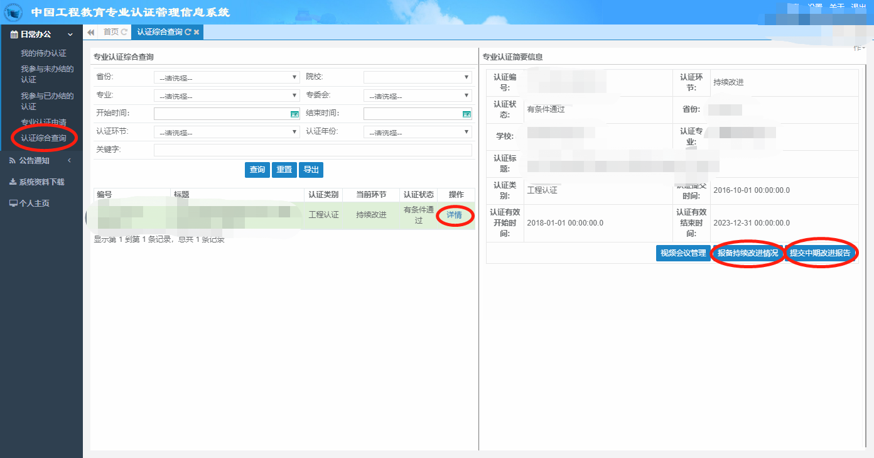
- 报备持续改进情况（所有认证有效期内专业，包括满三年中期审核专业）
“日常办公”->“认证综合查询”->“报备持续改进情况”。
通过提交学校本地服务器访问地址或社会化服务长期有效的网盘地址及相应密码完成（以链接形式提交），无密码或提取码第二行可填写“无”。
为方便专家调阅，报备材料文件尽量保持文件夹状态，如确需压缩，单个压缩包大小不超过100M。所有文件夹或压缩包要层级清晰，命名准确。同时，建立并上传材料文件目录。
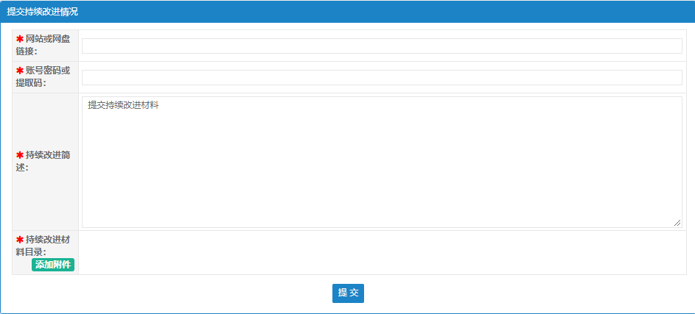
- 提交《持续改进情况报告》（有效期满三年专业）
“日常办公”->“认证综合查询”->“提交持续改进报告”。
持续改进报告材料：分为四个部分，每个不超20M，上传后点击“提交”按钮。
    - 工程教育认证持续改进情况报告(PDF格式，报告封面需学校负责人签字、盖校章)；
    - 附件1：分年度提供近三年修订的面向产出有关制度文件，包括培养方案、课程教学大纲、产出评价制度文件等有关原始文档（需标注修订时间）；
    - 附件2：近三年每年开展课程质量评价的课程清单；
    - 附件3：分年度提供1-2门课程的原始评价材料，包括课程目标达成评价报告（包括课程目标、课程目标与指标点的对应关系、评分标准、评价方法，评价依据和评价结果等）及评价过程的原始记录文档（包括学生作业题目、实验指导书、空白试卷、试卷审批单及答案和评分标准等各考核形式的原始材料）。
原始材料文档如超过20M，建议将原始材料与年度报备材料共同存放于本地服务器或网盘内，同时建立一个含有链接地址和文件目录的word文档，按实际内容命名后上传至附件3位置。

